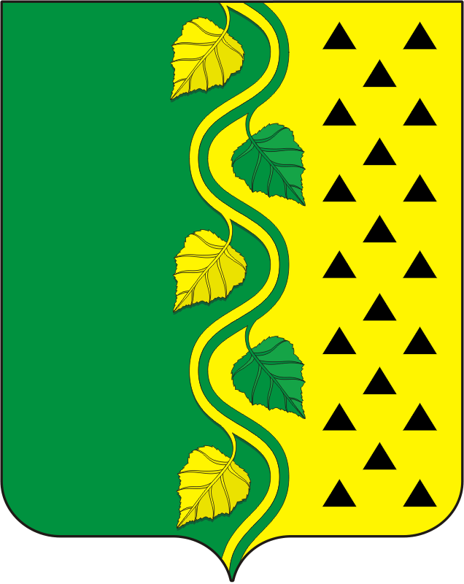

АДМИНИСТРАЦИЯ НОВОСОКУЛАКСКОГО СЕЛЬСОВЕТА
САРАКТАШСКОГО РАЙОНА ОРЕНБУРГСКОЙ ОБЛАСТИ
ПОСТАНОВЛЕНИЕ

с. Новосокулак
от 18 февраля 2022 г. №11-п

Об утверждении отчета об исполнении
местного бюджета за IV квартал 2021 года

В соответствии с пунктом 5 статьи 264.2 Бюджетного кодекса Российской Федерации и статьей 48 Положения о бюджетном процессе в муниципальном образовании Новосокулакский сельсовет, утвержденном решением Совета депутатов Новосокулакского сельсовета от 27.09.2019 № 105
Утвердить отчет об исполнении местного бюджета за год 2021 года по доходам в сумме 3 537 237,80 рублей, по расходам 4 426 457,09 рублей, с превышением расходов над доходами в сумме 889 219,29 рублей с показателями:
по доходам местного бюджета по кодам классификации доходов бюджетов согласно приложению № 1;
по расходам местного бюджета по разделам, подразделам классификации расходов бюджетов согласно приложению № 2;
по источникам финансирования дефицита местного бюджета по группам подгруппам классификации источников финансирования дефицита бюджетов и группам классификации операций сектора государственного управления согласно приложению № 3.
- Специалисту 1 категории муниципального образования Новосокулакский сельсовет (Удовиченко Г.В.) направить отчет об исполнении местного бюджета за год 2021 года в Совет депутатов Новосокулакского сельсовета и в контрольно-счетный орган «Счетная палата» муниципального образования Саракташский район.
- Обнародовать настоящее постановление и разместить на официальном сайте муниципального образования Новосокулакский сельсовет.
3. Контроль за исполнением настоящего постановления оставляю за собой.
4. Постановление вступает в силу после подписания.

Глава сельсовета А.Н.Гусак

